课后练习
- 《实操题》
1、
  - 作业标题： 基于vue个人信息案例
  - 问题描述：请用所学知识，完成如下效果图：
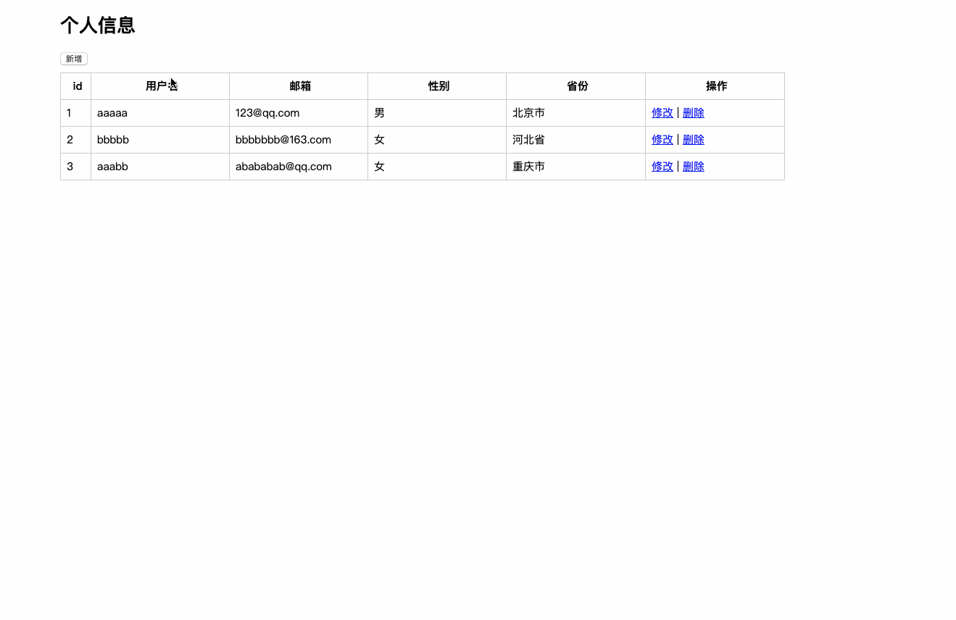
  - 参考答案：详见 个人信息案例答案
素材：下载附件
  - 个人信息案例答案1.zip
  - 无

